STANDALONE H.264
DIGITAL VIDEO RECORDER

USER MANUAL

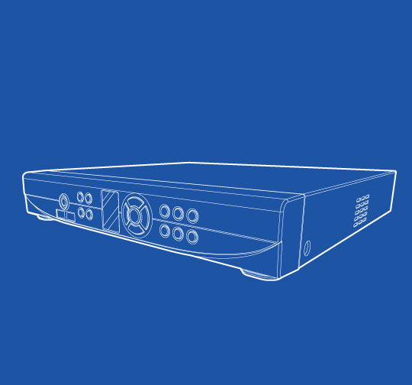

目次

項目 | 内容 | ページ数
- 設置 | 梱包内容 | 2
 | 各部名称と機能 ： 前面 | 3
 | 各部名称と機能 ： 背面 | 4
- システムの操作 | メニューセットアップ | 5
 | アイコン | 5
 | リモコンの仕様 | 7
- 録画の設定 | 録画設定 | 8
 | 週間録画スケジュール | 9
 | 休日録画スケジュール | 10
- 検索の設定 | 検索 | 12
 | カレンダー検索 | 13
 | 時間検索 | 15
 | 履歴 ／ 再生時の操作 ／ 音声 | 16
- バックアップの設定 | バックアップ | 17

1. 設置

梱包内容

本製品は平らな場所に置いて下さい。
製品本体の他に以下の機器もある事を確認して下さい。

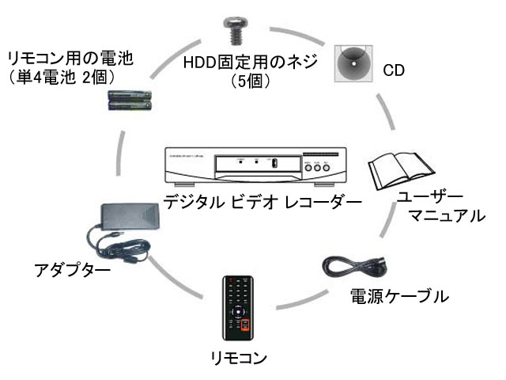

各部名称と機能（前面）

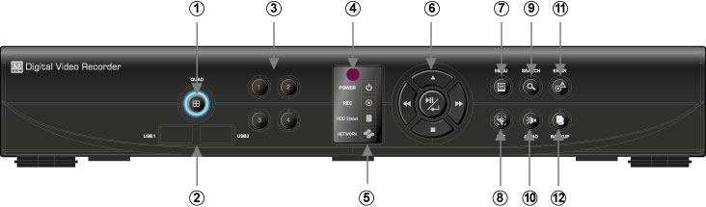
フロントパネル

- ４分割画面 | ４画面分割表示とオートシーケンス（3秒長押し）の切り替えができます。
- USBポート | 録画した動画をバックアップするためのポートです。  マウスで操作する際はこのポートに接続して下さい。
- チャンネルボタン | 各チャンネルに接続された映像を全画面表示します。
- リモコン受信LED | リモコンを操作する場合は、リモコンをここに向けて下さい。
- LED表示  （電源／録画／HDD状態／ネットワーク） | Power | 電源ランプです。  電源が投入されると点灯します。
 | REC | 録画ボタン。録画中は点滅します。
 | HDD Status | HDDが正常であれば点灯します。
 | Network | インターネットに接続時に点灯します。
- 方向／選択／再生／一時停止 等のボタン | メニューを操作、決定、再生する為のボタンです。
- メニュー | メニュー画面を表示します。
- PTZコントロール | PTZコントロールメニューを表示します。
- サーチ | 録画データを検索する画面を表示します。
- 音声 | 消音 ON/OFFを切替えます。
- 緊急録画 | 緊急録画ボタンを押すと最優先で録画を開始します。
- バックアップ | バックアップ画面を表示します。

各部名称と機能（背面）

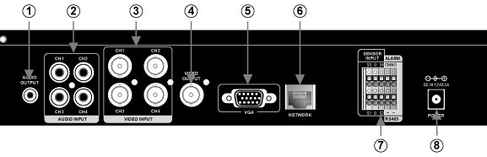
- 音声出力用ポート | 音声信号を入力します。
- 音声入力用ポート | 各カメラの音声入力端子です。
- 映像入力用ポート | 防犯カメラ等の映像信号を入力して下さい。
- 映像出力用ポート  （BNC端子） | アナログ信号の映像出力端子です。
- VGA映像信号出力用  ポート | パソコン等のVGAの端子あるとモニターと接続します。
- ネットワーク接続ポート | LANコネクタです。遠隔監視や、ローカルエリアでパソコン使用して操作を行うことができます。
- アラーム  センサー  RS-485入力 | RS-485で制御するカメラを本品で動かすことが出来ます。
- DC12V／3.5Aの  電源接続用ポート | 付属の電源アダプターを接続して下さい。

2. システムの操作

メニューセットアップ

メニューは前面パネルのボタン又はリモコンにより操作

- 前面パネルのボタンを使う。
- “MENU”ボタンで戻る。
- 方向キーと を使って項目を選択し、“MENU”ボタンで戻る。

- リモコンを使う。
- “SET UP”ボタンを押す。

- マウスを使う。
- 画面上で右クリックするとメニューが出ます。
- 左クリックでメニューに入ります。

アイコン

- アイコンはライブモードでの状態を表します。

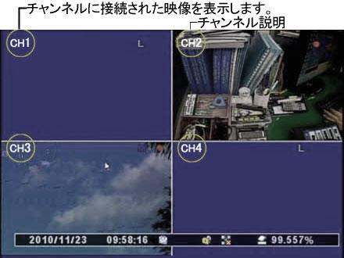

- CAM ID：カメラIDは以上の写真の様に表示されます。

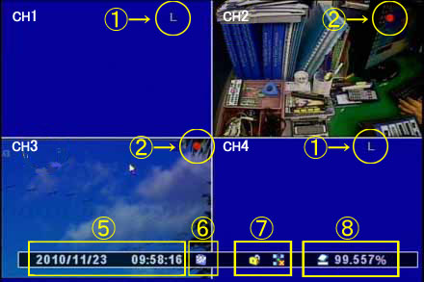

①映像ロス | 映像信号が来ていない時に表示します。
②録画 | 各チャンネルの画面右上に「○」が表示されている場合は、  現在そのチャンネルは録画中です。  録画していたチャンネルには「○」が表示されません。
モーション検知 | 動体に検知反応した事を表すマークが表示されます。
センサー検知
⑤ | 日付／時刻
⑥ | “ER”：緊急録画 ／ “SR”：スケジュール録画
⑦ | ネットワーク接続 ／ スクリーンロック
⑧ | 上書きが可能なハードディスクの容量を表します。

リモコンの使用

全ての機能をリモコンで制御できます。
１つのリモコンで複数のDVRを操作する事ができます。

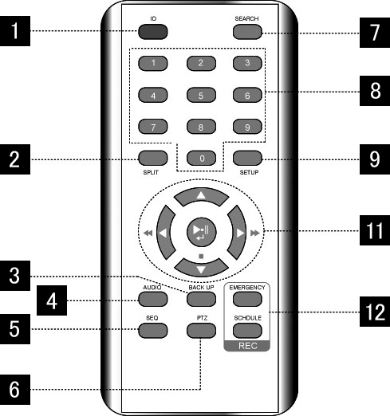

- ID | 複数のDVRを１つのリモコンで操作する場合、このボタンで操作したDVRを選択します。
- SPLIT | “MENU”で設定されているとおりの“スプリットモード”で表示します。（前面パネルの“QUAD”と同じ機能です）
- BUCK UP | USBメモリースティックを使ってバックアップができます。
- AODIO | 音声のON／OFFを各チャンネルで選択できます。
- SEQ（Sequence） | オートシーケンスを表示します。
- PIZ | パン／チルト／ズームのカメラの制御。
- Search | 録画データの検索。
- 数字（１～１０） | 数字の入力ボタン。  （１つのチャンネルを表示する時やパスワードを入力する時）
- SET UP | メニュー
- 上／下／  左／右／  再生／  ┃┃ 一時停止／ 決定 | カーソルの移動、メニューの決定、再生中の操作。
- REC | スケジュール録画と緊急録画の切り替え。

3. 録画の設定

メニュー画面の説明

録画設定

メニューボタン→システムボタン→録画設定

録画設定は基本的に連続録画となります。
録画設定では映像解像度やフレーム数を選択します。
設定によっては録画のファイルのサイズが大きくなる場合もありますのでご注意下さい。

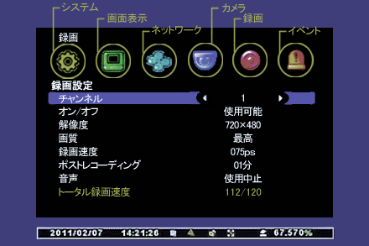

チャンネル | チャンネルの選択。
オン／オフ | 選択されたチャンネルの録画の有無を設定します。
解像度 | 録画の解像度を設定します。
画質 | 録画されている画面の画質を設定します。
録画速度 | 毎秒のフレーム数を設定します。
ポストレコーディング | イベント発生後の録画時間を設定します。
音声 | 音声の有無を設定します。
トータル録画速度 | 全チャンネルの毎秒のフレーム数の合計を表します。

週間録画スケジュール

メニューボタン→システムボタン→録画→スケジュール録画

日時とチャンネルによって30分毎に録画のスケジュールを組めます。

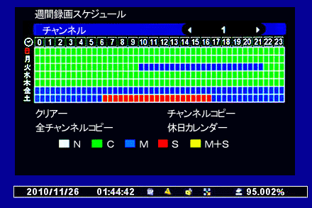

█ Ｎ （灰色） ： 録画なし
█ C（緑） ： 連続録画
█ Ｍ（青） ： 動体検知録画
█ Ｓ（赤） ： センサー検知録画
█ Ｍ＋Ｓ（黄） ： 動体検知及びセンサー検知録画

- チャンネルを選択します。
- 日時を選択した後、上記のオプションの中から選択します。
Ｎ→Ｃ→Ｍ→Ｓ→Ｍ＋Ｓの順番に切り替わります。
- 別の時間を選択して決定ボタンを押すとその時間までのオプションの色が変わります。

- クリアー ： 選択されたチャンネルのスケジュールを消去します。
- チャンネルコピー ： 現在のスケジュール録画の設定を選択されたチャンネルにコピー
します。（“SET UP”ボタンで以前の段階に戻ります。）
- 全チャンネルコピー ： 現在のスケジュール録画の設定を全チャンネルにコピーします。

休日録画スケジュール

休日カレンダーで登録した休日などに独自の録画設定ができます。

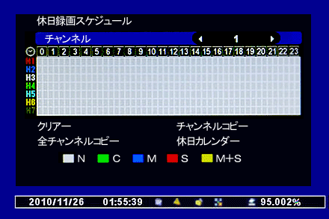

- ７種類の休日録画が選択できます。

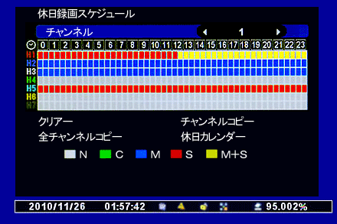
休日のタイプ（H1～H7）を選んでマウスでドラッグか方向ボタンを使って操作します。

- “休日カレンダー”を選択して休日タイプ（H1～H7）を選択します。
※7パターンまでの休日タイプを設定し休日カレンダーで設定が可能
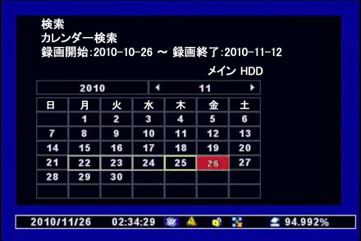

日付を選択する度に色が変わります。色は休日タイプ（H1～H7）を表します。

4. 検索の設定

検索

時間、モーション検知、センサー検知などの条件で検索をする事ができます。
- 検索メニューへ行くには：前面パネル、フロントパネル、サーチボタンの写真を貼り付ける、リモコン、
又はマウスの右ボタンを使って“SEARCH”を押します。
- 検索モードの選択。
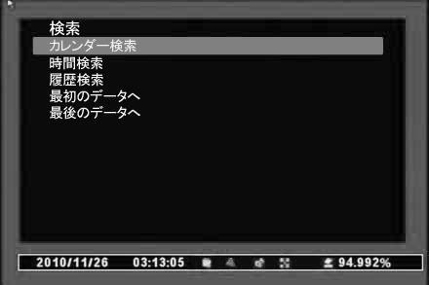

- カレンダー検索 ： 検索したいファイルの正確な日時が分からない時に便利な
検索モードです。
- 時間検索 ： 日時を指定して検索します。
- 履歴検索 ： イベントの検索をします。
- 最初のデータへ ： HDDの最初に録画されているデータを検索します。
- 最後のデータへ ： HDDの最後に録画されているデータを検索します。

カレンダー検索

カレンダーから録画データを検索します。

- 録画データがあれば日付に赤色で表示されます。
方向ボタンを使って他の年月日を検索する事もできます。
マウスで操作する場合は、マウスポインターを日付に合わせてクリックして下さい。

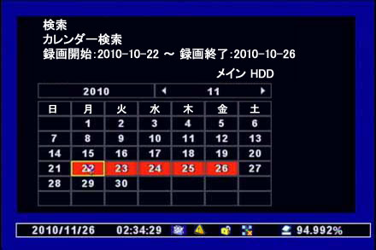

- チャンネルと録画時間がグラフによって表示されます。
時間を選んで決定ボタンを押してください。
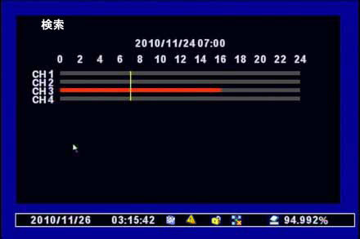
- 録画データがグラフ上に分単位で表示されます。
時間（分単位）を選択すると再生モードに切り替わります。

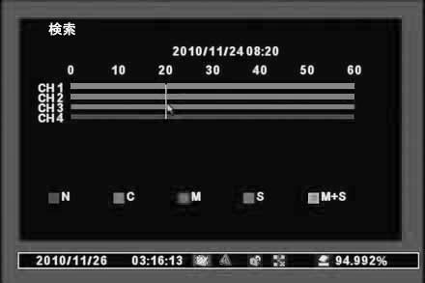
録画モードによって色が変化します。

時間検索

再生したいデータの正確な日時が分かっている場合は直接検索する事ができます。

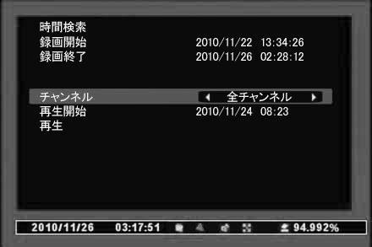

- 録画開始 ： 録画データの始まりの時間を表示しています。
- 録画終了 ： 録画データの終わりの時間を表示しています。
- チャンネル ： 検索したいチャンネルの選択（１つのチャンネル又は全チャンネル）
- 再生開始 ： 再生を開始する日時を入力して下さい。
- 再生 ： 再生を始めます。

最初のデータへ／最後のデータへ

HDDの録画データの最初又は最後のデータを検索します。

再生 コントロール

マウス
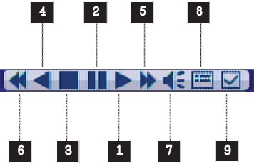

前面パネル
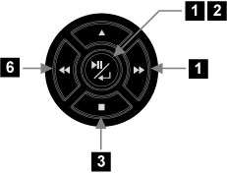

- 再生 | - 一時停止
- 停止 | - ステップ 巻き戻し コマ送り
- 早送り | - 巻き戻し
- 再生中の音声オン | - 再生中のカレンダー検索
- マーク イン／アウト
マーク イン ： 再生中にこのボタンを押すとバックアップが始まります。
マーク アウト ： 再生中に再度このボタンを押すとバックアップが終わります。
このファイルはバックアップメニューで見つける事ができます。

5. バックアップの設定

バックアップ

希望するデータを接続されたデバイスにバックアップする事ができます。
USBをレコーダーに差し込んだ後、リモコン又はマウスの右クリックで“BUCK UP”を選択します。

- 接続されているデバイスを選択します。正しく認識されていると、“XXXMB”とデバイスの容量が表示されます。

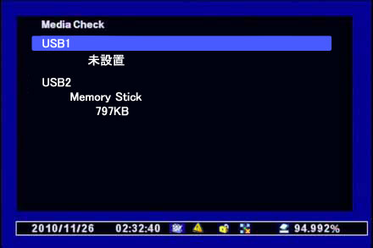

- バックアップデータの日付を選択します。

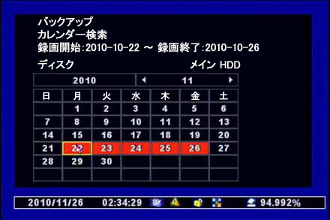

- 時間を選択します。

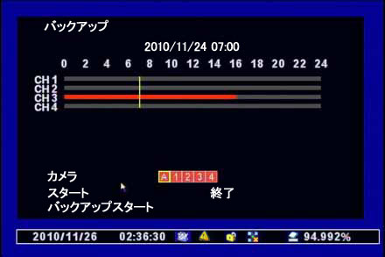

- 分を選択します。“スタート”を選択するとバックアップの開始時間が入力されます。

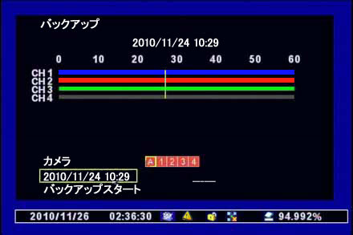

- 終了時刻を入力します。
- 終了時刻が同じ時の場合は終了する分を選択して“終了”を選択すると指定された時刻が入力されます。
- 終了時刻が別の時の場合は“SET UP”を押して前段階に戻った後、再び時・分を選択して“終了”を選択すると、指定された時刻が入力されます。

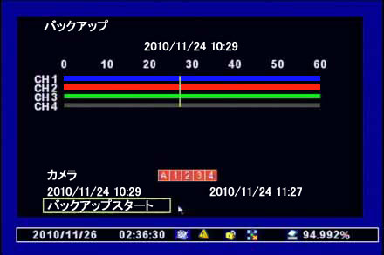

- カメラ：バックアップデータを取りたいチャンネルを選択します。（選択されているチャンネルは赤色で表示されます。）

- バックアップスタート：バックアップを実行します。
“バックアップ容量／USB容量”が表示されますので“OK”でバックアップを開始して下さい。
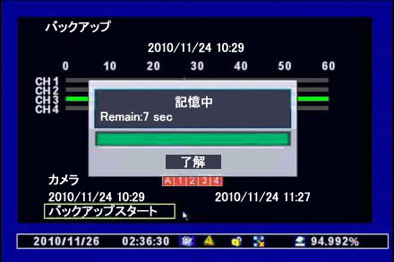

- バックアップが完了すると以下のファイルがUSBメモリ内に表示されます。
このファイルを選択するとデータが再生できます。

- ビュアープログラムの使用（バックアップファイルを選択すると自動的に開きます。）
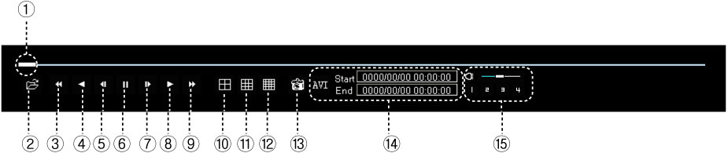

- スクロールバー | データ内の全時間中の再生位置を表します。
- オープン | 別のバックアップファイルを開きます。
- 巻き戻し | 倍速で逆再生をします。  ボタンを押すごとに倍速スピードが上がります。
- 逆再生 | 通常速度で逆再生をします。
- ステップ 巻戻し | 一時停止しながらフレーム毎に巻き戻しを行います。
- 一時停止 | 一時停止します。
- ステップ 早送り | 一時停止しながらフレーム毎に早送りを行います。
- 再生 | 通常速度で再生します。
- 早送り | 倍速再生をします。  ボタンを押すごとに倍速スピードが上がります。
- ４分割モード | 画面を４分割に表示します。
- ９分割モード | 画面を９分割に表示します。
- １６分割モード | 画面を１６分割に表示します。
- 現在のイメージのキャプチャー | 再生中に（キャプチャーボタン）を押すと、キャプチャーボタンを押した場面が静止画で保存されます。
- AVIファイルへの変換 | 再生中にAVIファイルへの変換を行いたい場合、スクロールバーで開始時間と終了時間をクリックして下さい。下記のバーで時間の確認をした後、AVIボタンを押して下さい。このデータを他のデバイスへバックアップする事ができます。
- 音声出力ボタン | 音声を出力したいチャンネルボタンをクリックして下さい。

保証書

＜無料保証規定＞
１． 正常な使用状態において、万一保証期間内に正常上或いは当社に帰すべき故障が生じた場合は無償修理、調整を致します。
２． 必ず本保証書を添えて、販売店にご持参或いはお送りください。

故障、修理内容：
お買い上げ日 ： 年 月 日
保証期間 ： お買い上げ日より１年間
お客様 | お名前
 | ご住所
 | 電話番号
販売店 | 店名／住所／電話番号 | ㊞

＜有料保証規定＞
１.保証期間内でも次の場合は有償となります。
- 使用上の誤り
- 不当な修理及び改造による故障又は損傷
- お買い上げ後の輸送、落下等による故障又は損傷
- 火災、水害、落雷、その他塩害、有毒ガス、異常電圧、指定外の電源使用、
その他天災などによる故障又は損傷
- 本保証書のご提示がない場合
- 取扱説明書に記載してある以外の電源、部品を使用し故、障又は損傷した場合
- １年間の保証期間が過ぎている場合
- お買い上げ年月日、販売店名の記入がない場合
- 異常な使用、改造等により修理不可能な場合は修理不能として返却させていただきます。
- 本保証書は再発行いたしませんので大切に保管して下さい。

発売元
日本エレコ株式会社
〒542-0075
大阪府大阪市中央区難波千日前14-14

